Мнемотехника для дошкольников.
Что такое мнемотехника?
Если ребенок молчит, покажите ему картинку, и он заговорит.
Ушинский К.Д.
Мнемотехника в переводе с греческого — искусство запоминания, технология развития памяти. Это система методов и приёмов, обеспечивающая успешное и эффективное запоминание информации. Идея: на каждое слово или словосочетание придумывается картинка и весь текст зарисовывается схематично. Любой рассказ, сказку, пословицу, стихотворение можно «записать», используя картинки или символьные знаки. Глядя на эти схемы, ребенок воспроизводит полученную информацию.
Мнемотаблица – это схема, в которую заложена определенная информация. Как любая работа строится от простого к сложному.
Педагоги и родители, занимающиеся с детьми, также могут использовать метод мнемотехники, при обучении пересказу и составлению рассказов, при загадывании загадок, при заучивании пословиц, поговорок и стихотворений наизусть.
Метод мнемотаблиц помогает эффективно воспринимать и воспроизводить полученную информацию.
У детей в возрасте 5-6 лет словарный запас достаточно большой, но пользоваться им и употреблять слова в верной форме они еще не умеют. От этого возникают проблемы с речью, например ребенок заикается. Пытаясь, что то рассказать нам, ребенок просто не может найти слов, либо делает это очень непонятно и беспорядочно, перескакивая в рассказе с места на место. В этих случаях и призывается на помощь мнемотехника. Принципы ее действия основываются на том, что у дошкольников очень развита зрительная память и образное мышление. Наиболее наглядный пример данной техники это картина на шкафчике в детском саду. Запоминая ее, он без труда возьмет полотенце на вешалке, над которой расположена та же картинка.
Мнемотаблицы:
- являются дидактическим материалом по развитию речи;
- их можно использовать для пополнения словарного запаса и развития речи;
- использовать при обучении пересказу и составлению рассказов, заучивании наизусть;
С помощью мнемотаблиц можно решить такие задачи как:
- Развитие речи и пополнение словарного запаса.
- Преобразование образов в символы.
- Развитие памяти, внимания и образного мышления.
- Развитие мелкой моторики.
Очень удобно пользоваться методом мнемотаблиц при составлении описательных рассказов.
Например: рассказ о себе.
- Меня зовут_____________. Маму зовут____________. Папа_______________.
- У меня есть младший (старший) брат (сестра)___________________________.
- Мама работает______________, а папа_________________________________.
- Моя бабушка_____________________ умеет вязать и шить, а дедушка______ любит заниматься в саду и мастерить что-нибудь из дерева.
- Мы с братом (сестрой) любим отдыхать на даче у бабушки и дедушки. Там мы играем в мяч, купаемся в речке, ходим в лес.
- Мы очень любим свою семью.
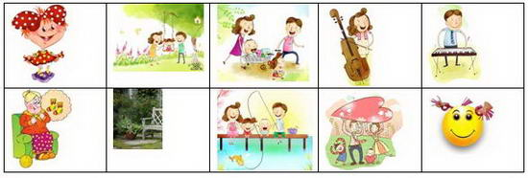
При составлении рассказа ребёнок может рисовать картинки сам.
Можно составить план пересказа текста «Любимый фрукт»
Груши - это фрукты. Они растут на деревьях, которые называются груша. Они бывают зелеными и желтыми. Растут в саду. Моя груша жёлтая, большая, сладкая и сочная. Из груши можно варить компот и варенье. Груши очень полезные. В них много витаминов.
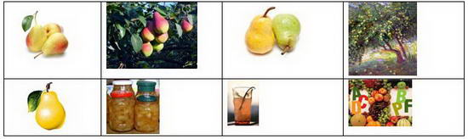
Схемы и символьные таблицы – это помощники, которые помогают воспринимать слуховую информацию, перерабатывать зрительную информацию и, не боясь ошибиться, воспроизводить её.
Сначала мы с детьми пересказывали по картинкам из книжки, потом они сами научились схематически изображать текст для пересказа.
В итоге работы с мнемотаблицами и картинками дети научились сами придумывать символьные картинки и могли легко пересказать любой текст.
В результате использования таблиц-схем и мнемотаблиц:
- Расширяется не только словарный запас, но и знания об окружающем мире.
- Появляется желание пересказывать — ребенок понимает, что это совсем не трудно.
- Заучивание стихов превращается в игру, которая очень нравится детям.
- Это является одним из эффективных способов развития речи дошкольников.
Необходимо помнить, что уровень речевого развития определяется словарным запасом ребёнка. И всего несколько шагов, сделанных в этом направлении, помогут вам в развитии речи дошкольника.
Для детей младшего и среднего дошкольного возраста необходимо давать цветные мнемотаблицы, т.к. у детей остаются в памяти отдельные образы: цыпленок – желтого цвета, мышка серая, елочка зеленая.
Нужно отметить, если вы сделали, например волка – изображением зубов, тогда это должно быть на протяжении всего возрастного периода. С переходом в другую группу можно усложнить или заменить другой графической заставкой.
Поэтому, чем раньше будем учить детей рассказывать или пересказывать, используя ёйметод мнемотехники, тем лучше подготовим их к школе, так как связная речь является важным показателем умственных способностей ребенка и готовности его к школьному обучению.

Используемая литература:
- Тихеева Е. И. «Развитие речи детей раннего и дошкольного возраста».
- Ушакова О.С. «Развитие речи дошкольников». Москва, 2001.
- Большева Т.В. «Учимся по сказке». С.-Петербург: «Детство-пресс», 2001.
- Венгер Л.А., Венгер А.Л. «Домашняя школа мышления». М. Знание, 1994.
- Петровский В.А., Кларина Л.М., Смывина Л.А., Стрелкова Л.П.
- Построение развивающей среды в дошкольном учреждении. - М., 1993
- Павлова Л.Н. «Раннее детство: развитие речи и мышления». Москва, 2004.

Подготовила учитель-сурдопедагог Симонова Т.П.

